列主元三角分解法在matlab中的实现

摘 要: 介绍了M atlab语言并给出用M atlab语言实现线性方程组的列主元三角分解法,其有效性已在计算机实现中得到了验证。
关键词: M atlab语言; 高斯消去法; 列主元三角分解法
0前言
M atlab是M atrix Laboratory(矩阵实验室)的缩写,它是由美国M athwork公司于1967年推出的软件包,现已发展成为一种功能强大的计算机语言。它编程简单,使用方便,在M a tlab环境下数组的操作与数的操作一样简单,进行数学运算可以像草稿纸一样随心所欲,使计算机兼备高级计算器的优点。M atlab语言具有强大的矩阵和向量的操作功能,是Fo rtran和C语言无法比拟的;M a tlab语言的函数库可任意
扩充;语句简单,内涵丰富;还具有二维和三维绘图功能且使用方便,特别适用于科学和工程计算。
在科学和工程计算中,应用最广泛的是求解线性方程组的解,一般可用高斯消去法求解,如果系数矩阵不满足高斯消去法在计算机上可行的条件,那么消元过程中可能会出现零主元或小主元,消元或不可行或数值不稳定,解决办法就是对方程组进行行交换或列交换来消除零主元或小主元,这就是选主元的思想。
1 定义
列主元三角分解：如果A为非奇异矩阵，则存在排列矩阵P,使PA=LU,其中L为单位下三角矩阵，U为上三角阵。列主元三角分角法是对直接三角分解法的一种改进,主要目的和列主元高斯消元法一样,就是避免小数作为分母项.
2 算法概述
列主元三角分解法和普通三角分解法基本上类似，所不同的是在构造Gauss变换前，先在对应列中选择绝对值最大的元素（称为列主元），然后实施初等行交换将该元素调整到矩阵对角线上。
例如第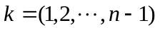步变换叙述如下：
选主元：确定使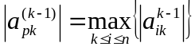；
行交换：将矩阵的第行和第行上的元素互换位置,即
．
实施Gauss变换：通过初行变换，将列主对角线以下的元素消为零．即
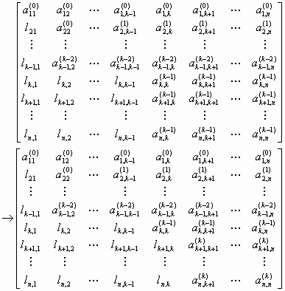

3 列主元三角分解在matlab中的实现
例：对矩阵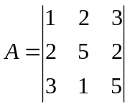进行LPU分解
其程序如下：

function [l,u,p]=mylu(A)

[m,n]=size(A);

if m~=n

error('矩阵不是方阵')

return
end

if det(A)==0
error('矩阵不能被三角分解')
end

u=A;p=eye(m);l=eye(m);

for i=1:m
for j=i:m
t(j)=u(j,i);
for k=1:i-1
t(j)=t(j)-u(j,k)*u(k,i);
end
end
a=i;b=abs(t(i));
for j=i+1:m
if b<abs(t(j))
b=abs(t(j));
a=j;
end
end

if a~=i

for j=1:m

c=u(i,j);

u(i,j)=u(a,j);

u(a,j)=c;

end

for j=1:m

c=p(i,j);

p(i,j)=p(a,j);

p(a,j)=c;

end

c=t(a);

t(a)=t(i);

t(i)=c;

end

u(i,i)=t(i);

for j=i+1:m

u(j,i)=t(j)/t(i);

end

for j=i+1:m

for k=1:i-1

u(i,j)=u(i,j)-u(i,k)*u(k,j);

end

end

end

l=tril(u,-1)+eye(m);

u=triu（u，0）；

控制命令为：
A=[1 2 3;2 5 2;3 1 5];

[l,u,p]=mylu(A)

结果为：
l =

1.0000 0 0
0.6667 1.0000 0
0.3333 0.3846 1.0000

u =

3.0000 1.0000 5.0000
0 4.3333 -1.3333
0 0 1.8462

p =

0 0 1
0 1 0
1 0 0

4 小结
在数值计算中,列主元三角分解法是求解线性方程组一个很重要的方法，而用MATLAB可以简单便捷的实现该算法，从而轻松得到线性方程组的解。

参考文献:
[1] 蒲俊等,吉家锋,伊良忠.MATLAB6.0数学手册[M].上海:浦东电子出版社,2002.35-40.
[2] 萧树铁.数学实验[M].北京:高等教育出版社,1999.130-139.
[3] 李庆扬,王能超,易大义.数值分析(第7、8章)[M].武汉:华中理工大学出版社,1987.
[4] 李丽,王振领.MATLAB工程计算及应用[M].北京:人民邮电出版社,2001.169-172.

